o
CEI – RS
Conselho Estadual da Pessoa Idosa

CEI

Ofício nº 050/2018 - CEI/RS Porto Alegre, 10 de julho de 2018.

Prezados (as) Presidentes:

Dirigimo-nos a Vossas Senhorias, para ratificar a recomendação deste Conselho Estadual de realização das Conferências Municipais no período de junho de 2018 a março de 2019.
No intuito de atender uma das competências deste Conselho Estadual de apoiar e orientar o funcionamento dos Conselhos Municipais e suas ações, encaminhamos o “kit” com os documentos subsidiadores para as Conferências, composto por:
- Orientações para a Organização das Conferências Municipais da Pessoa Idosa
- Modelos de Resolução de convocação da Conferência; de Regimento Interno; de Relatório Final
- Ementas e textos subsidiadores sobre os títulos dos eixos.

Solicitamos que assim que a data da Conferência no seu Município seja definida, de pronto seja informada a este Conselho Estadual, assim como a necessidade de indicação de palestrante. O e-mail para os assuntos das Conferências é conferenciapessoaidosars6@hotmail.com.
Na certeza de que juntos conseguiremos mobilizar as pessoas idosas e identificar as condições com que as instituições de promoção e defesa dos direitos vem atuando, colocamo-nos a disposição para esclarecimentos e apoio.
Atenciosamente,
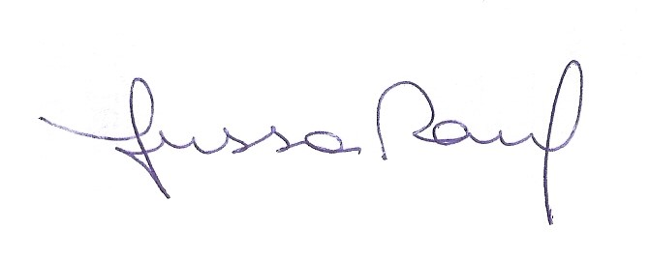

JUSSARA RAUTH

Presidente

